**Лабораторная работа № 2.**

**«Математические объекты и их представления»**

1.1. Постановка задачи

Задание 3.1

1 Познакомьтесь с «Основами работы в Scilab».

Для этого:

• Прочитайте описание в учебнике.

• Проанализируйте выполнение команд.

• Придумайте для каждого пункта свои 3-4 примера (можно использовать учебники по математике). При необходимости, примеров может быть больше 4 (если надо рассмотреть разные случаи и функции).

• Реализуйте их средствами Scilab.

Текстовые комментарии

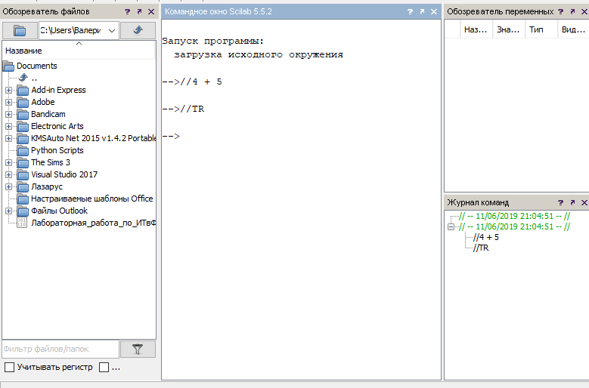

Элементарные математические выражения

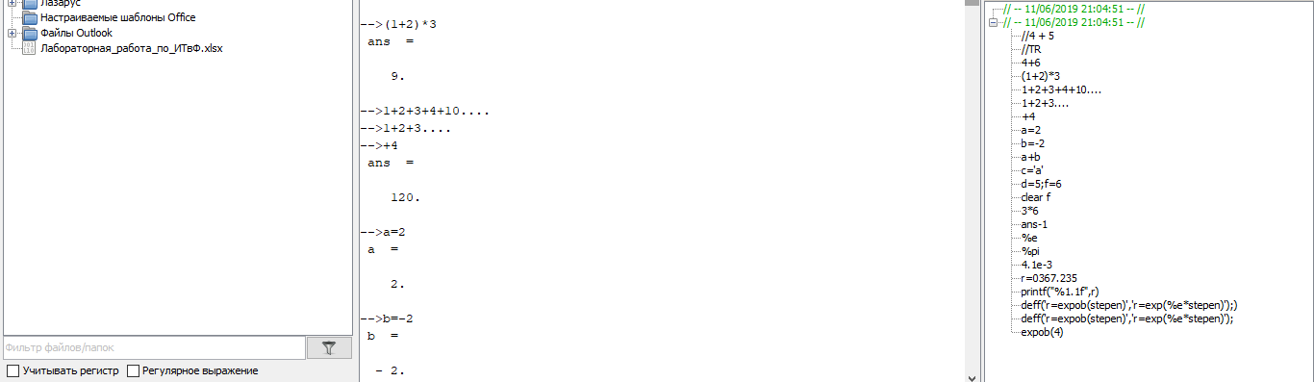

Переменные в scilab

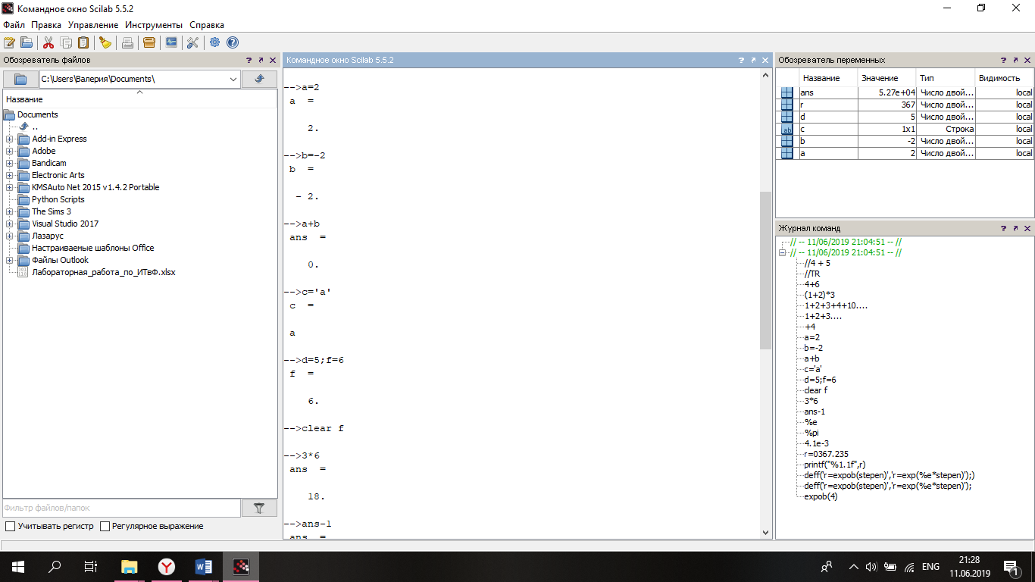

Системные переменные в Scilab

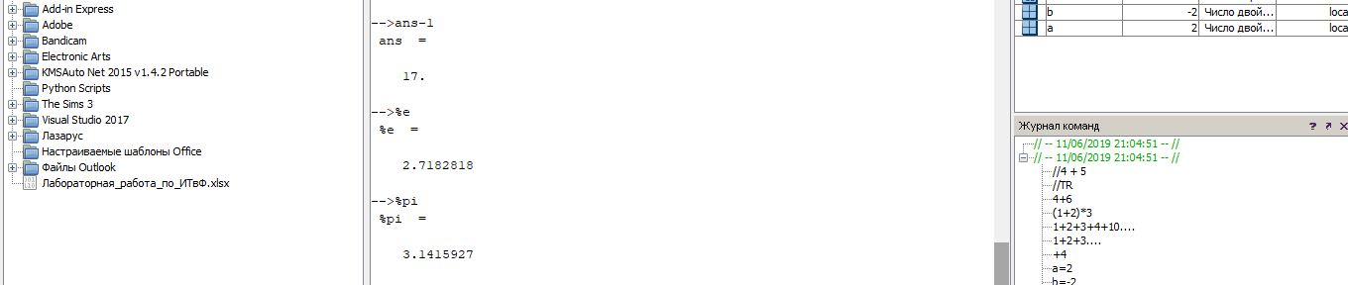

Ввод вещественного числа и представление результатов вычислений

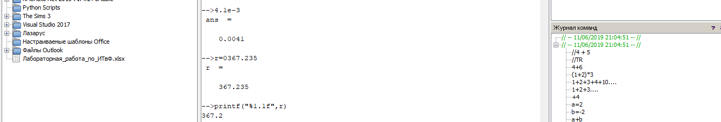

Функции в Scilab

